国际MESA 3号白皮书
控制定义和MES到控制层数据流可行性
2000年2月重写和颁布
目录
目的和内容 ---------------------------------------------------------------------------------------------- 1
背景
正在兴起的自动化趋势
控制系统的关注焦点
实施MES:数据流可行性
对象分布模型
软控制：一种分布和控制的新方法
MES的软/开放控制的效益
元件和术语定义
© 2000 制造执行系统协会
目的
此白皮书为一个集成企业的“MES到控制层的数据流可能性和组成”构建了一个功能结构。也包括了控制定义、信息共享的细节和将控制系统集成到MES/ERP系统所期望的效益。
控制系统定义
MESA定义控制系统为：在过程和车间领域，负责对生产、人员、产品和过程的测量、监视和处理。在此定义下，控制器将包括全自动的过程控制系统，如可编程序控制器（PLCs）和分布式控制系统（DCS）；特定用途的自动控制，如条码阅读器和无线射频（RF）识别产品；基于软件的控制器，如运动控制、机器人控制、数字控制和开放的软PLCs。控制器也包括分散的产品，如传感器、驱动、电机和能将实时信息传到基于PLC和DCS系统的变送器。
与上一个白皮书的关系
2号白皮书——“MES功能和MRP到MES数据流可行性”定义了企业商务系统和工厂车间信息系统之间的通讯、数据类型和数据流。其环境是基于事务处理的；数据交换是对作业计划、路线、或者生产计划要求的直接响应。而对控制来说：决定是以秒为单位，在过程、操作者或材料运作需求方面可能是几分之一秒。实时环境和实时相应要求的差异影响大多数控制层的处理和执行。
背景
国际制造执行系统协会定义MES为：制造执行系统（MES）传送信息使得从订单登录到最终产品的生产活动得到优化。使用当前和精确的信息，MES引导、发起、响应和报告所发生的工厂活动。对工厂活动的快速响应，结合减少非增值活动，驱动有效的工厂运作和过程。
根据先进制造研究会（AMR）的定义，MES是：“处在办公室的计划系统和过程本身的直接工业控制之间的车间的信息系统”。
MES有11个功能模块：
- 资源配置和计划
- 运作计划/详细计划
- 生产派工
- 文件控制
- 数据收集/采集
- 劳动力管理
- 质量管理
- 过程管理
- 维护管理
- 产品跟踪和制造历史
- 绩效分析
每一个功能模块都捐助要求的数据以实时地监视、跟踪、成本核算和控制产品制造。
因为MES是一个制造导向的系统，它必然要与其他的制造应用系统发生相互作用和共享信息。这些应用系统包括前端的商务系统，如销售支持、供应链管理和企业资源计划；和关注制造的系统，如产品/工艺工程和控制。存在于MES中的相关数据可以被集成到这些系统中以更好地跟踪、监视和协调工厂的过程。
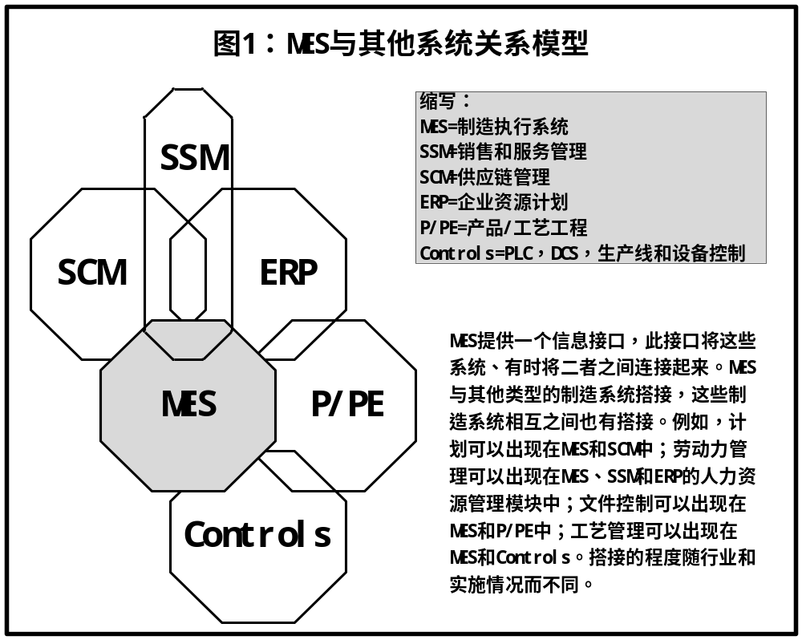
控制系统的环境影响产品的创造过程，此过程包括从材料发放到贯穿测试和最终处理所有阶段的制造。结合MES，用户就有了全面的车间控制和反馈。
新兴的自动化趋势
图2模拟了从控制系统的数据访问。
自动化结构中的五个功能领域：ERP、MES、监视控制、控制器（自动化系统）和传感器/装置集合到一个基于开放系统和软件标准接口的很少结构化的模型中，如XML，COM/DCOM，JAVA和CORBA。
这些标准在数据采集和分析方面都是最新的，并已消除了业已存在的MES，商务系统和车间层之间的边界。
现在，在整个企业中可以使用共同的数据库和数据。
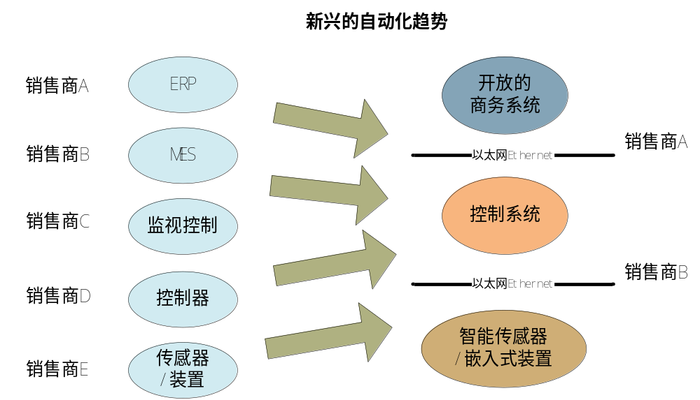控制系统的焦点
控制层关心过程的输入和输出，或状态点。这些点在发生时可以被传递，按控制系统本身功能的一部分趋向，或者这些点在实时的历史数据库中储存以便分析，所有这些都要保证产品和过程在确定的界限内进展。
按步骤操作过程，保持控制系统的焦点集中于过程或操作本身——以保证正确和充分地利用过程内相关的所有人员、设备和资源。
控制层与MES之间的相互作用是动态的。控制信息/状态一旦被创建就可以访问，也能满足SPC和SQC的需要。控制信息/状态也可以分批发送或储存于一个数据库中以便后续的检查以满足劳动力跟踪、维护或过程分析的需要。控制层也可以向MES查询状态变化——配方、材料、工作指令更新、在制品状态或其他的操作说明。
注意到MES不仅仅关心连续的生产过程是重要的；关键的控制层信息也存在于离散制造过程内部，如汽车和电子工业的制造过程内部。在这些工业领域，MES着眼于材料跟踪单据、路线、产出率和相关的质量参数。
控制层在“办公室—工厂—车间”的范例中是最底下一层。信息需求来自于商务系统（材料利用—在制品—最终包装统计—装运信息），所有这些都是基于从控制层来的可获得的信息。为了获得这些信息，就需要诸如驱动、数据查询工具、事务处理/数据库镜像和对象接口的软件，还需要有工厂—车间网络的冗余和/或硬件驱动，以访问业已存在的不同格式的数据。
实施MES: 数据流可行性
MES功能在一个典型的工厂里是如何运作的？从MES到控制层所描述的大部分构件都已存在。图3描述了在ERP（商务）、MES（执行）和控制层之间的运作、相互作用和数据流。
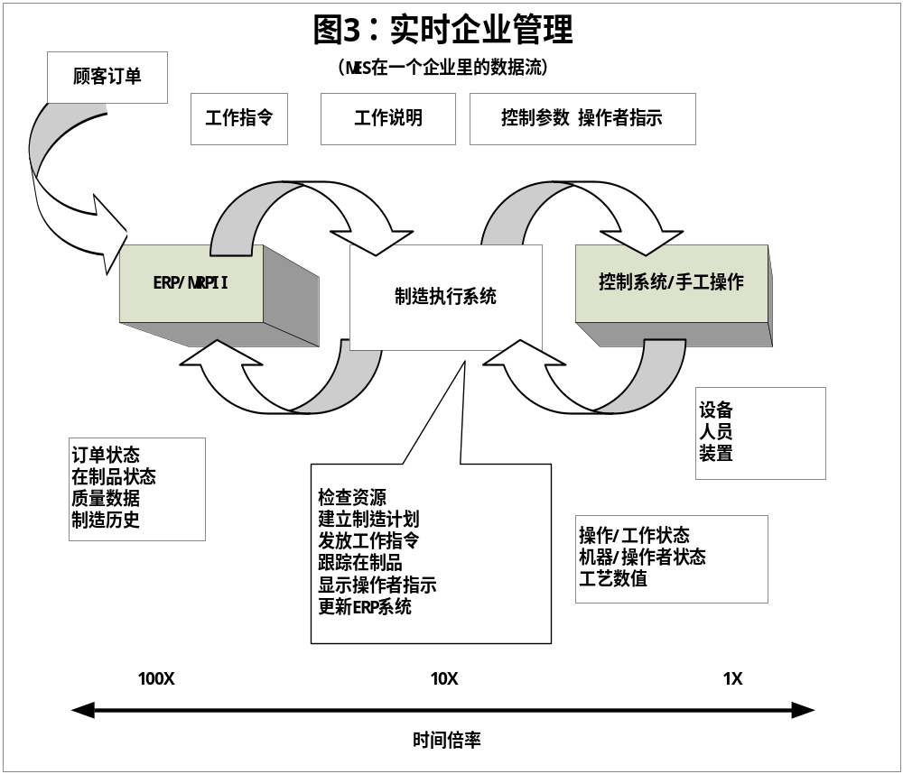从图3的左侧你可以看到ERP系统。ERP系统工作的时间水平是天、周、月和年——是100倍时间倍率。ERP系统关注产品用途、顾客订单和材料要求，并发送请求给执行层（MES）以制造更多的产品或库存以完成顾客订单。
MES系统负责完成产品制造和所有与这些产品的制造有关的运作。配方或产品设计细节可以储存在MES层，它们为控制层提供怎样制造的说明。这些说明可以为劳动者或物理装置所使用。因为MES系统工作在短的时间跨度内（一天，一班，一小时，分钟或秒），但不像控制系统那样跟秒有关，其时间倍率是10倍。
执行层一旦传输了工作说明、程序、文件、软件和其他的制造要求，控制层就负责完成过程。控制功能使用工厂车间的所有资源（硬件、软件和人员）以满足生产产品的目标，生产的产品要满足或超越期望的规范。
控制器以实时方式工作。它们的时间倍率是1倍（小于1秒），这就意味着一直要以精细和正确的方式操作，维持过程期望的公差（或者输出）。
执行层为了过程控制的需要能够自由地查询按需要建立的进度或状态指示信息。
双向查询可能出现在每一层： 这些查询可以被用来衡量相对于计划的进度，沟通计划外的变更，或者报警讯号，以及已经发生的事件和变化。
MES作为一个双向窗口深入制造过程，为总体资源和企业管理在控制层和业务计划系统间集成和简化主要的信息流和命令。MES将可能是明天取得ERP/MES/控制系统的集成企业的主要基础。
MES到控制系统的对象分布模型
对软件/对象分布有2个标准化的努力——UNIX平台的CORBA和Windows NT 平台的COM/DCOM。国际MESA参与此协会以创建一个工作模型，此模型为MES对象分布可以利用此2个软件，具体见图4.
大多数控制产品被设计成与其他的应用系统有接口，并建立了不管是COM/DCOM，还是CORBA的软件接口，因此按NIIP-SMART建立起来的对象分布模型可以扩展到硬件层。
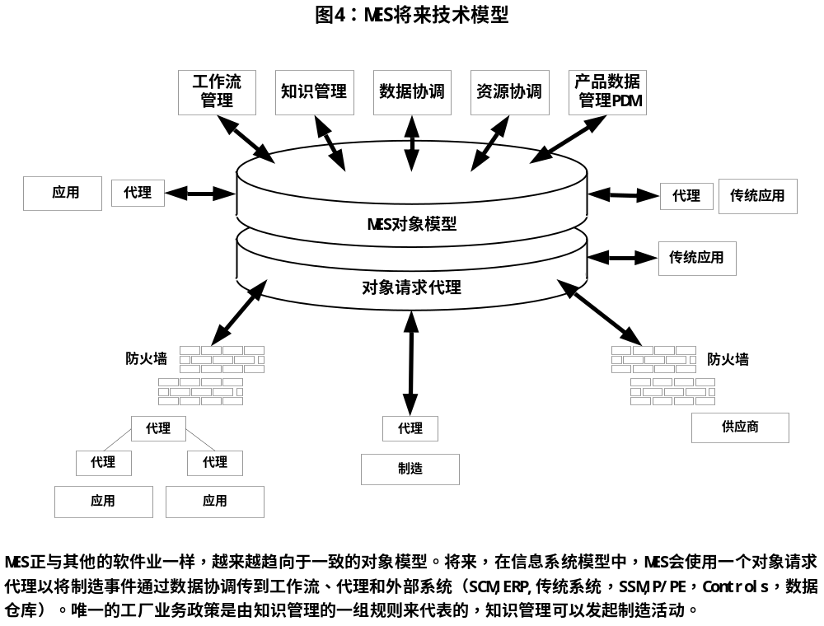软控制：一种分布和控制的新方法
控制世界最新的解决方案是为传统的基于硬件的自动化设备创建“软的”或“开放的”基于软件的版本。软控制器已经在PLC、I/O、运动和操作者界面实施。最流行的是基于PLC的软控制器。通常在Windows NT上运行，他们既能在Windows NT操作系统的顶端作为服务运行，也能在操作系统内有效地当作处理器的控制。
软/开放控制的重要性有：
- 对专用驱动、配置或制造商无硬件限制
- 可以与先前的控制产品共存
- 使用微软的基础类或Java类控件提供清洁的数据采集方法
- 取消所有者/生产者专用网络。
软/开放控制对MES的好处
基于软件的控制器的好处是数据可以采集和集成进入监视和商务系统，如MES和ERP。为对象分布使用同样的标准创建，软控制能将实时过程数据无缝地嵌入到那些商务应用中。
软控制也允许在很多分散的应用中共享数据。例如，Word文档、电子表单和质量控制应用模块理论都能共享同样的数据，从同样的资源，不管是PLC、DCS系统还是条码阅读器。
最后，软通过OPC（OLE for process control过程控制用的对象链接和嵌入）控制器可以扮演数据服务器或客户端的角色，OPC通过允许控制系统对某一数据/对象定义标准化创建OLE，也能对它们分布的方法进行标准化。理论上OPC能减少控制层和MES层数据的集成。
现场总线是MES到控制层数据采集的最后一级。如果没有对工厂车间界别传感器/装置和现场网络的概览，任何对控制的讨论都无法完成。这些数字网络服务于将工业设备与控制器和同等装置相连接，不管是扫描、例外还是基于事件的驱动。
数据传输正流行以太网（Ethernet）。通过长期的商业应用，以太网的包大小和传输速率正快速增加以满足控制系统对速度和信息的需求。以太网通讯层通常运行TCP/IP，它确定一个信息如何从一个一台机器到另一台机器（IP），并在两个同时运行的处理间保持可靠的连接（TCP）。
组件和术语定义
控制层组件
控制层的构建包括，但不限于：
控制器（程序控制器、计算机、机器人、分布式控制系统DCS）；
传感装置（限位开关，光电控制）
CNC（计算机数字控制器）
运动控制
使用者/操作者界面
显示装置
特定软件（包括人机界面、质量系统、控制程序软件和自动识别组态软件）
智能输入装置，如智能变送器、条码扫描和无线射频识别。
而且，控制层还将包括为装置和同等功能的控制产品的工厂网络，连同信息总线和相关的中间件/发送控制层信息到ERP和MES层的接口软件。
术语定义
COM：Component Object Model 是一个二进制组件，用于将几个对象（程序）结合起来以产生期望的结果——由微软最先提出。
DCOM：Distributed Component Object Model 分布式组件对象模型，是一个将COM延伸到网络的高度优化的协议，也是由微软提出的。
HMI：Human/Machine Interface 人机界面，是图形化描述机器状态、控制和处于工厂车间的设备的软件系统，人机界面也可以是硬件，如一个操作者短消息显示器，它沟通设备或者过程/操作的条件，或者它能提供工作说明。人机界面包括：按钮区、软件、显示区和短消息显示。
OLE：Object Linking and Embedding 对象链接和嵌入，来自微软，控制对象如何关联，对象可以被链接或嵌入。
OPC: OLE for Process Control 过程控制用OLE，是一个基于OLE概念的控制设备通讯标准。基本目标是开发一个基于OLE/COM和DCOM技术的功能要求，开放的和可互操作的接口标准， LE/COM和DCOM技术鼓励在自动化/控制应用、现场系统/装置和商务/办公应用间有更好的互操作性。
PC-Based Control:基于PC控制，在一个个人计算机和相关软件下完成控制功能。
配方——控制或过程说明，包括：工作说明（包括制造什么和如何制造两方面）、设备说明（使用什么和如何使用）、操作说明（谁使用，何时/怎样使用，安全，数据收集，作业计划）、机器说明（哪一个使用，怎样使用）、作业计划说明（什么时候制造）。
Soft/Open Control:软/开放控制，基于软件的专用控制器，它使用开放的操作系统（Windows NT or Linux——一个实时的由Unix派生的操作系统）。好处包括更低的硬件成本、减少设定时间，拓宽供应商选择，使用不管是Java或者微软的类对象进行数据获取的清洁方法。
用户接口数据——机器或过程状态与操作者之间通讯的必要数据。
MESA International
303 Freeport Road
Pittsburgh, PA 15215 USA
+1 412-781-9511
Fax: +1 412-781-2871
E-mail: info@mesa.org
http://www.mesa.org

